Всероссийский конкурс юных исследователей окружающей среды
имени Б.В. Всесвятского

Федеральный этап

Номинация «Человек и его здоровье»

РАЗРАБОТКА И ИССЛЕДОВАНИЕ ФУНКЦИОНАЛЬНОГО МОЛОЧНОГО ПРОДУКТА (ЙОГУРТА) С ИСПОЛЬЗОВАНИЕМ ПИЩЕВОЙ ДОБАВКИ «БИОЙОД»

Автор:
Столбикова Виолетта Михайловна
Россия, Мурманская область, г. Мурманск,
МБОУ «Гимназия №3», класс 10 «Б»
ГАНОУ МО «ЦО «Лапландия»,
Детский технопарк «Кванториум», БиотехПрофи
Научный руководитель:
Соколан Нина Ивановна,
педагог дополнительного образования
детского технопарка «Кванториум»,
ГАНОУ МО «ЦО «ЛАПЛАНДИЯ»

Мурманск, 2024 г

Оглавление
Введение………………………………………………………………….…3 стр.
Значение и польза функциональных продуктов для жителей севера……4 стр.
Свойства и польза йогурта………………………………………………….4 стр.
“биойод” как полезная добавка…………………………………….………5 стр.
Разработка рецептуры и приготовление йогурта……………..…………...6 стр.
Исследование готового йогурта, методом разведения и культивирования кисломолочных бактерий……………………………………..……………6 стр.
Изучение морфологии выращенных бактерий……………………...…….6 стр.
Органолептический анализ йогурта……………………………………….7 стр.
Заключение и выводы………………………………………………………7 стр.
Список литературы………………………………………………………….9 стр.
Приложение 1………………………………………………………………10 стр.

Введение
Население северных регионов подвержено риску заболеваний, связанных с недостатком йода в организме, например, эндемический зоб, гипотиреоз, тиреотоксикоз, умственная отсталость и кретинизм. Это вызывает необходимость поиска эффективных способов обогащения рациона йодом. Северные регионы России характеризуются специфическими климатическими условиями и особенностями питания, что часто приводит к дефициту важных микроэлементов, таких как йод. Йод является незаменимым элементом для нормального функционирования щитовидной железы и поддержания общего здоровья. Всемирная организация здравоохранения рекомендует потреблять: детям младшего возраста 90 мкг йода в сутки, детям школьного возраста 120 мкг, взрослым 150 мкг, беременным женщинам 200 мкг йода в сутки. В условиях ограниченного доступа к свежим морепродуктам и другим источникам йода, население этих регионов подвержено риску развития заболеваний, связанных с его нехваткой.
Продукт, обогащенный йодом, будет способствовать повышению уровня потребления йода, что особенно важно для регионов с его дефицитом. Это поможет снизить риск вышеперечисленных заболеваний. Разработка нового функционального молочного продукта с добавлением йодсодержащей пищевой добавки «Биойод» может стать одним из способов решения проблемы дефицита йода. Введение пищевой добавки «Биойод» в состав функционального молочного продукта (йогурта) улучшит его питательную ценность за счет повышения содержания йода, а также не окажет отрицательного влияния на органолептические свойства.
Целью нашего проекта является разработать и исследовать функциональный молочный продукт (йогурт) с использованием пищевой добавки «Биойод».
Для достижения цели необходимо выполнить следующие задачи:
      - Изучить уже существующие исследования в области функциональных молочных продуктов, а также свойства и применение пищевой добавки «Биойод»;
      - Разработать рецептуру йогурта с добавлением «Биойода», варьируя концентрацию биодобавки;
      - Провести микробиологические исследования образцов йогурта (исследование молочнокислых бактерий);
      - Оценить органолептические свойства полученного йогурта (вкус, запах, текстура, цвет).

Литературный обзор

            - Функциональные продукты и их значение
Функциональные продукты – это продукты питания натурального или искусственного происхождения, обладающие приятным вкусом и выраженным оздоровительным эффектом для человека.
Одной из серьезных проблем, характерных для жителей северных регионов, является недостаточность важнейших компонентов в организме. Уровень наличия макро- и микроэлементов в теле человека определяется его рационом питания, специфическими характеристиками организма и, конечно, местом проживания [1].

1.1 Актуальность функциональных продуктов для жителей северного региона
Функциональные продукты питания отличаются наличием научно подтвержденных характеристик, которые помогают уменьшить вероятность возникновения заболеваний, связанных с рационом. Они способны либо предотвратить, либо компенсировать нехватку важных питательных элементов в организме, а также способствуют поддержанию и укреплению здоровья благодаря содержанию в своем составе биологически активных функциональных компонентов [1].
Молочные продукты (йогурты) могут быть одним из вариантов функциональных продуктов, так как йогурты способствуют лучшему усвоению некоторых витаминов и минералов, благодаря наличию молочной кислоты и пробиотиков. В йогурты можно добавлять различные функциональные ингредиенты, такие как витамины, минералы, антиоксиданты или растительные экстракты, что повышает их полезные свойства.

1.2 Йогурты. Польза и свойства
Йогурт — это кисломолочный продукт, который делают путём сквашивания свежего молока двумя полезными бактериями: термофильным стрептококком и болгарской палочкой[2].
Польза йогурта заключается в следующем:
1. Йогурт содержит живые пробиотические культуры, которые способствуют поддержанию здоровой микрофлоры кишечника, улучшая пищеварение и укрепляя иммунную систему.
2. Йогурт является отличным источником белка, кальция, витаминов группы B и минералов, необходимых для здоровья костей и общего благополучия организма.
3. Низкокалорийные йогурты с низким содержанием жира могут способствовать снижению уровня холестерина и поддержанию здоровья сердца.
4. Некоторые виды йогурта содержат антиоксиданты, которые помогают защищать клетки от повреждений [2].
Обогащение йогуртов полезными добавками — это отличный способ повысить их питательную ценность и сделать их более полезными для потребителей [3].
Йогурты можно обогащать различными добавками, такими как: витамины и минералы-это помогает восполнить дефицит питательных веществ в рационе, особенно для людей с ограниченным питанием. Также можно использовать свежие, замороженные или сушеные фрукты и ягоды-это добавляет натуральные сахара, клетчатку, витамины и антиоксиданты, улучшая вкус и текстуру [3].
Причины обогащения йогуртов: Обогащенные йогурты могут помочь в профилактике различных заболеваний и поддержании общего здоровья, учитывая растущий интерес к здоровому питанию, обогащенные продукты могут привлечь внимание потребителей, ищущих функциональные продукты, многие люди не получают достаточное количество витаминов и минералов из обычной пищи; обогащенные йогурты могут стать удобным источником этих веществ [4].

1.3 «Биойод» как полезная добавка
Биойод - это форма йода, которая используется в качестве биологически активной добавки. Он часто применяется в медицине и диетологии для поддержания нормального функционирования щитовидной железы, а также для улучшения обмена веществ и укрепления иммунной системы.
Биойод можно использовать как добавку для йогурта, но важно учесть некоторые факторы. Важно соблюдать рекомендованные нормы потребления йода, чтобы избежать его избытка, который может негативно сказаться на готовом продукте. Также нужно проверить как добавление биойода влияет на вкус и текстуру йогурта. Это поможет избежать нежелательных изменений в органолептических свойствах продукта [5].

Объекты и методы исследования
Объектом нашего исследования являлся греческий йогурт с разным содержанием биойода.
Мы применяли следующие методы исследования:
- Приготовление греческого йогурта на основе закваски с добавлением разных концентраций биойода;
- Микробиологические исследования: культивирование молочнокислых бактерий на твердой среде Бликфельдта методом последовательного разведения;
- Органолептический анализ функциональных йогуртов.

Приготовление греческого йогурта.
Для приготовления йогурта использовалось молоко пастеризованное жирностью 3,2%. В начале молоко должно пройти процесс пастеризации (нагревали молоко до 82-85 °С, выдерживали при данной температуре 5-10 минут, затем остужали до 40 °С). Далее молоко разливали в четыре емкости по 100 мл. Были выбраны три концентрации биойода: 1 - 0,00005 мг; 2 - 0,00015 мг; 3 - 0,0003 мг, (контроль - йогурт без добавления биойода). В каждую емкость добавлены соответствующие концентрации йода и закваска. Йогурт помещался в термостат на 8-10 часов при температуре 37-40 °С до полного сквашивания продукта. Готовый продукт представлял собой густой стабильный йогурт молочно-белого цвета (Приложение 1, Рис.1). В качестве биодобавки использовался «Биойод» производства ООО «Техновита» (г.Боровск, Калужская обл.) - белок йодированный молочный порошкообразный с содержанием органического йода 2,6% (Приложение 1, Рис.2)

Метод последовательного разведения и культивирование молочнокислых бактерий.
Для эксперимента было необходимо подготовить пептонно-солевую среду (ПСР) и плотную среду Бликфельдта [ГОСТ 10444.11-2013]. Метод последовательного разведения заключается в следующем: взвешивается 1 г каждого из четырех образцов и разбавляется 9 мл пептонно-солевой среды («нулевое» разведение). Затем 1 мл «нулевого» разведения разбавляется 9 мл ПСР (разведение «10⁻¹»). Процесс последовательного разведения продолжается до «10⁻⁹» разведения. Данный метод проводился для каждого из четырех образцов.
Затем по предварительно простерилизованным чашкам Петри разливался 1 мл каждого разведения и стерильная плотная среда Бликфельдта. Эксперимент проводился в двух повторностях для каждого разведения. Чашки Петри с застывшей средой отправлялись в термостат на трое суток при 37 °C (Приложение 1, Рис.3). Далее производился подсчет колоний: чашка Петри делилась на секторы, считалось количество колоний в одном секторе и умножалось на общее количество секторов. Рассчитывалось среднее значение количества колоний по двум поверхностям, затем умножалось на значение разведения для данного образца.

Определение морфологии молочнокислых бактерий
Морфология выращенных молочнокислых бактерий определялась с помощью микроскопии. Были приготовлены постоянные препараты молочнокислых бактерий и окрашены методом Грама. Микросъемка производилась с помощью иммерсионного объектива при увеличении х100 на микроскопе (Leica DM 2500, Германия, 2016).

Органолептический анализ готовых йогуртов
После приготовления йогурта был проведен органолептический анализ, в котором приняли участие 11 человек. Оценка проводилась по шкале от 1 до 5, где 1 - не соответствует критериям, а 5 - полностью соответствует. Всем участникам были выданы дегустационные карты, в которых они ставили оценку по каждому критерию. Затем было подсчитано среднее значение по каждому критерию [ГОСТ 31981-2013].

Обсуждение результатов
Результаты микробиологического анализа представлены на Графике 1 (Приложение 1, График 1).
Количество молочнокислых бактерий во всех образцах йогуртов соответствует нормам ГОСТ (от 1*10⁷ КОЕ/г продукта) [ГОСТ 33951-2016], что говорит о том, что процесс сбраживания йогурта прошел успешно. Самое большое значение КОЕ молочнокислых бактерий наблюдается в образце №2 (0,00015 мг биойода) - 5,4*10⁻¹⁰ КОЕ/г продукта, что превышало и значение контроля. Наименьшее количество молочнокислых бактерий наблюдалось у образца №3 (0,00030 мг биойода) - 6,8*10⁻¹⁰ КОЕ/г продукта (ниже контроля). По результатам проведенного эксперимента можно сделать вывод, что дозировка йода напрямую влияет на количество молочнокислых бактерий в продукте. Первая концентрация оказалась недостаточной для размножения большого количества бактерий, а при слишком большой концентрации, биойод, вероятно, начал подавлять рост молочнокислых бактерий.
Микроскопический анализ выросших молочнокислых бактерий показал, что выращенные бактерии являются грамотрицательными (Приложение 1, Рис.4). По морфологическим признакам бактерии являются стрептококками(Streptococcus) [6].
По проведенному исследованию можно сделать вывод, что выращенная бактерия - термофильный стрептококк (Streptococcus thermophilus).
Результаты органолептического анализа представлены в Таблице 1 (Приложение 1, Табл.1). Органолептический анализ показал, что добавление биойода никак не сказалось на вкусе йогурта и не сделало его хуже. Но при этом, участники анализа отметили, что образец №3 оказался лучше остальных по сенсорным критериям.

Выводы и заключение

В результате нашего исследования можно сделать следующие выводы:
- Был приготовлен греческий йогурт с различной концентрацией биойода;
- Микробиологические исследования готовых йогуртов показали, что при концентрации биойода 0,00015 мг на 100 г продукта наблюдается наибольшее количество молочнокислых бактерий (5,4*10⁻¹⁰ КОЕ/г продукта), в то время как при увеличении концентрации йода до 0, 00030 мг на 100 г продукта наблюдалось подавление роста молочнокислых бактерий. Все образцы, кроме образца №3 показали большее количество молочнокислых бактерий, чем в контроле. Морфологический анализ молочнокислых бактерий показал, что выращенные бактерии являются термофильным стрептококком (Streptococcus thermophilus)[6];
- Органолептический анализ показал, что добавление биойода никак не влияет на вкусовые качества и внешний вид йогуртов.
В заключение можно сказать, что дозировка йода является ключевым фактором, определяющим численность молочнокислых бактерий в данном функциональном продукте. Необходимо подбирать оптимальную концентрацию йода, которая будет обеспечивать как пищевую ценность, так и поддерживать жизнеспособность молочнокислых бактерий.
Результаты органолептического анализа говорят о том, что добавление биойода в исследуемых концентрациях не ухудшает вкусовые качества и органолептические свойства йогурта.
Данное исследование показало, что разработка функционального йогурта с добавлением биойода может быть весьма перспективным и важным подходом к решению проблемы йододефицита на Севере.
Благодарность
Выражаем благодарность за идею и предоставленный образец Биойода Корякиной Ольге Петровне, педагогу по предмету “Информатика” Центр “Точка роста” МКОУ СОШ №2 Левокумского округа Ставропольского края.

Список литературы
1. Морева А. В. Функциональные пищевые продукты питания //Символ науки. – 2020. – №. 5. – С. 84-85.
2. Рябцева С. А., Ганина В. И., Панова Н. М. Микробиология молока и молочных продуктов. – 2018.
3. Берестова А. В., Горшенина М. М., Халитова Э. Ш. Изучение влияния СО2-экстрактов и функциональной добавки «Биойод» на органолептические свойства мороженого. – 2015.
4. Васильева А. А., Яниева А. А., Панова Т. М. Разработка технологии йогурта с повышенной пробиотической активностью //Вестник пермского национального исследовательского политехнического университета. Химическая технология и биотехнология. – 2019. – №. 4. – С. 17-25.
5. Кузин А. А., Кузина Д. А., Грунская В. А. Влияние йода и железа на заквасочные культуры //Молочная промышленность. – 2014. – №. 9. – С. 38-41.
6. Исламова Х. С., Дохтукаева А. М., Усаева Я. С. МОРФОЛОГИЧЕСКИЕ СВОЙСТВА МОЛОЧНОКИСЛЫХ БАКТЕРИЙ //Ответственный редактор: Такаева Мадина Атлаевна, кандидат технических наук, декан. – 2021. – С. 55.
7. ДОБРЕЦКИЙ Р. А., БАЖЕНОВА Б. А., ЛЕСКОВА С. Ю. ПИЩЕВЫЕ ТЕХНОЛОГИИ И БИОТЕХНОЛОГИИ. – Казанский национальный исследовательский технологический университет (Казань) КОНФЕРЕНЦИЯ: ПИЩЕВЫЕ ТЕХНОЛОГИИ И БИОТЕХНОЛОГИИ Казань, 18–21 апреля 2023 года.

Приложение 1
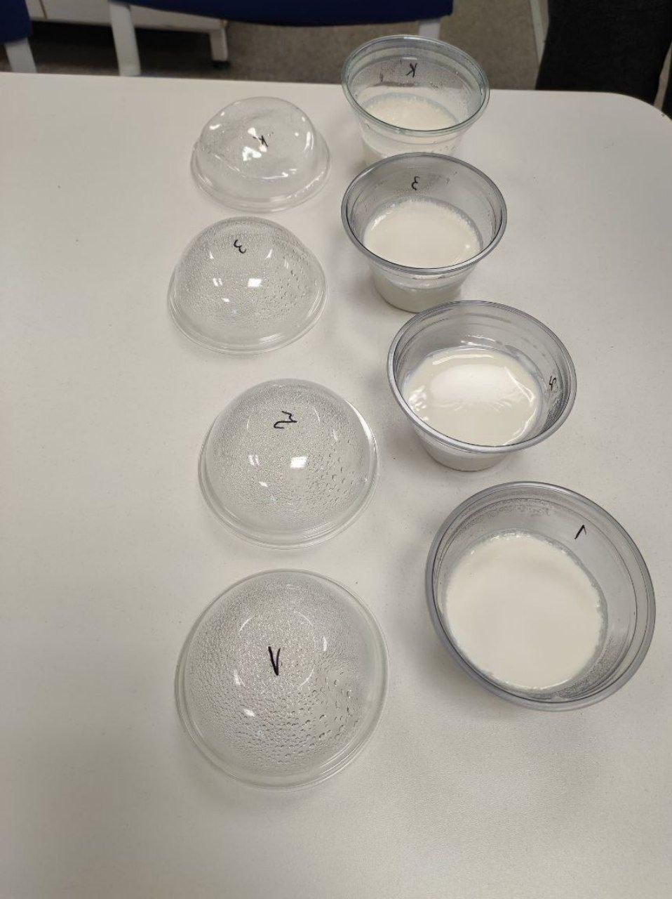
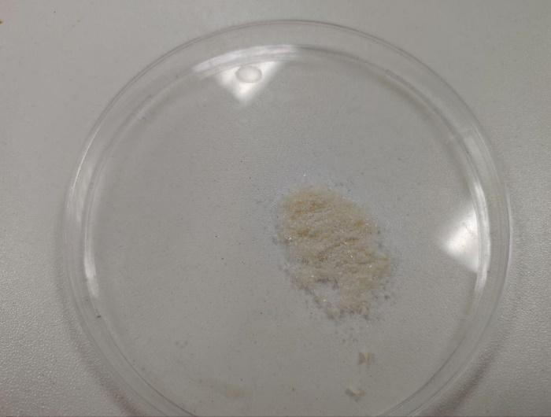
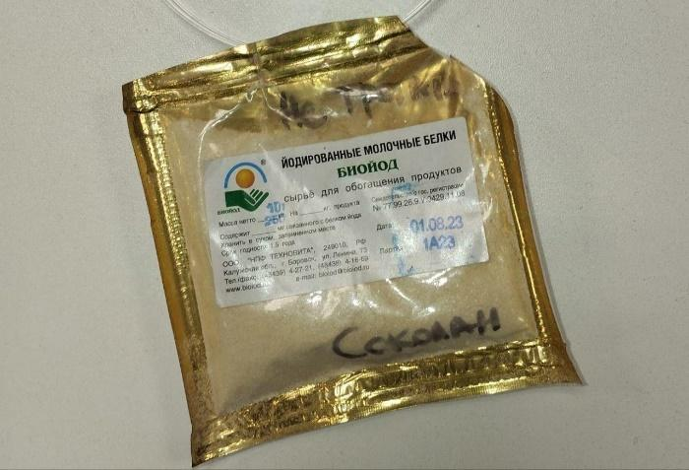
Рис. 1 Образцы готового йогурта
Рис. 2 Биойод
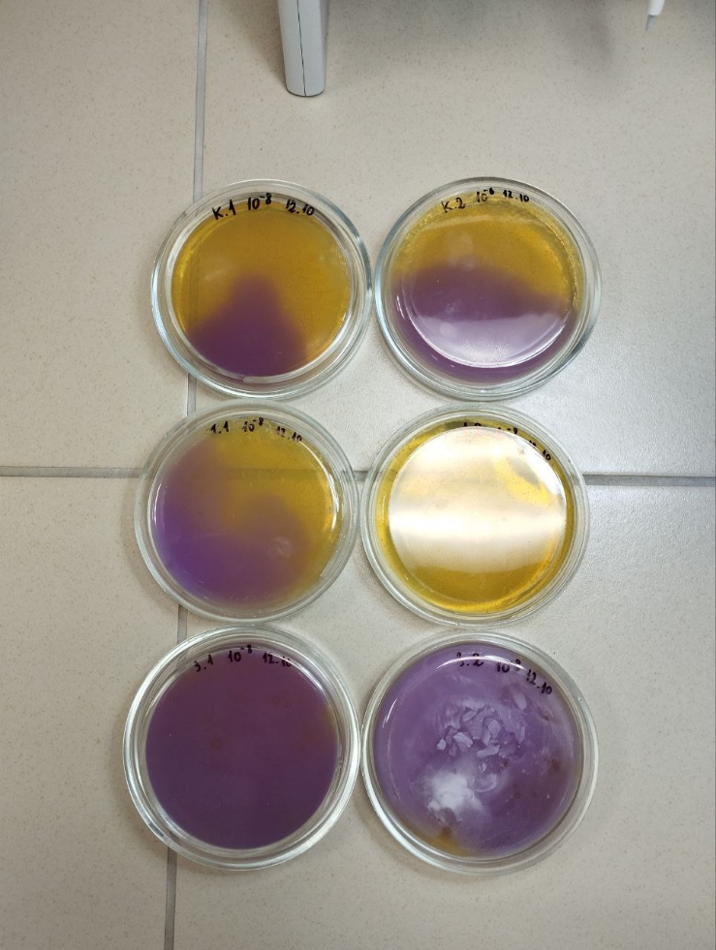
Рис.3 Результаты микробиологического анализа (молочнокислые бактерии на среде Бликфельдта)

Таблица 1. Результаты органолептического анализа
 | Внешний вид йогурта | Запах и аромат | Консистенция |  | Вкус
Контроль | 4,77 | 4,90 | 4,72 |  | 4,59
1 образец | 4,95 | 4,90 | 4,90 |  | 4,72
2 образец | 4,81 | 4,72 | 4,81 |  | 4,90
3 образец | 5,0 | 4,81 | 5,0 |  | 5,0

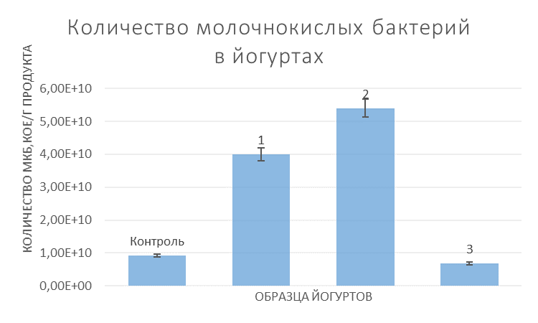
График 1. Количество молочнокислых бактерий в йогуртах

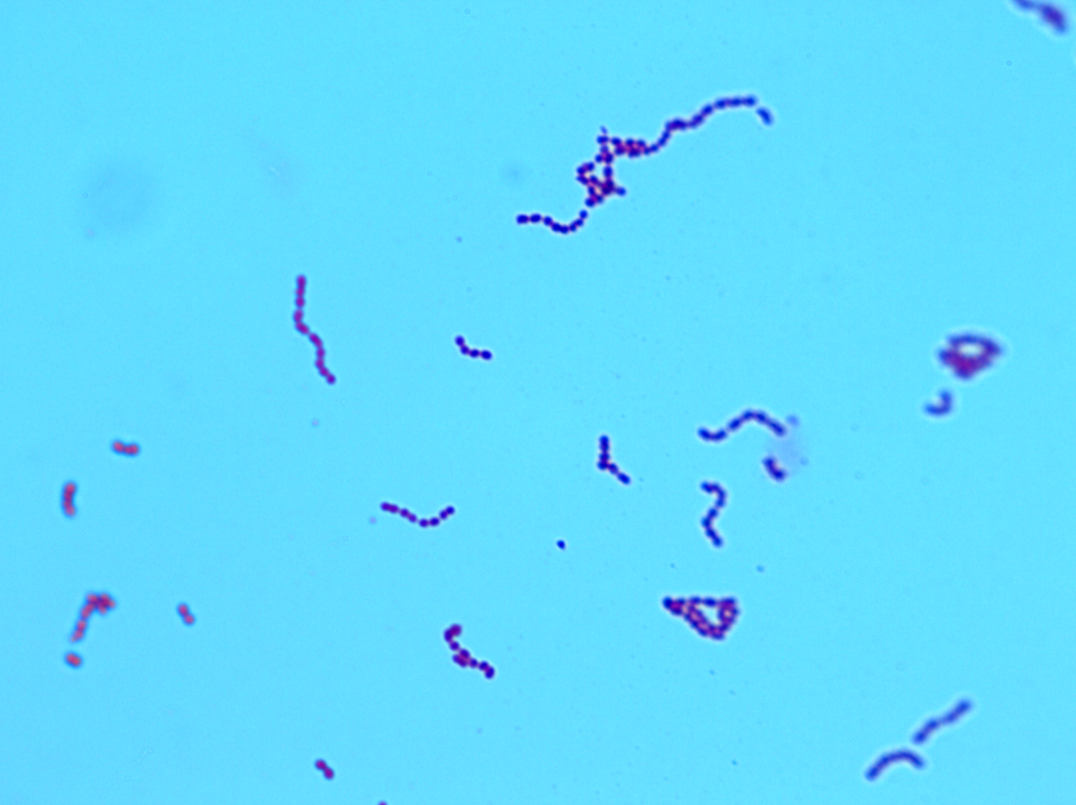
Рис. 4 Микрофото выросших молочнокислых бактерий Streptococcus thermophilus (увеличение х100)

